SURAT PENGANTAR
PESERTA INSENTIF BUKU PERGURUAN TINGGI
TAHUN 2025

Berdasarkan pengumuman Nomor:…/…/… tentang …., dengan ini dikirimkan usulan:
Nama Penulis : ………………..
NIDN/NIDK : ………………..
Judul Buku : ……………….
Tahun Terbit : ……………….
ISBN : ……………….

Demikian…Atas perhatian dan kerja sama yang baik diucapkan terima kasih.
Kota Batu, …… 2025
Ketua Sekolah Tinggi Agama Buddha
STAB Kertarajasa

Santacitto Sentot, Ph.D
NIY. 170 700 041

BIODATA PENGUSUL
PROGRAM INSENTIF BUKU PERGURUAN TINGGI
TAHUN 2025

Nama dan Gelar : …………………………………………………………….
NIDN/NIDK : …………………………………………………………….
ID SINTA (URL) : …………………………………………………………….
Data buku dimasukkan ke SINTA : [ ] Sudah [ ] Belum
Perguruan Tinggi : …………………………………………………………….
Kota Perguruan Tinggi : …………………………………………………………….
Judul Buku : …………………………………………………………….
Nomor ISBN : …………………………………………………………….
Bidang Ilmu : …………………………………………………………….
Penerbit : …………………………………………………………….
Tahun Terbit : …………………………………………………………….
Alamat Rumah (lengkap) : …………………………………………………………….
Nomor Ponsel : …………………………………………………………….
E-mail : …………………………………………………………….

Riwayat Pendidikan
Jenjang Pendidikan | Tahun Lulus | Perguruan Tinggi | Bidang Spesialisasi
S-1
S-2
S-3

Nama Mata Kuliah yang Diampu Lima Tahun Terakhir
No. | Mata Kuliah | Strata
Pengalaman Penelitian Lima Tahun Terakhir
Tahun | Judul Penelitian/Pengabdian | Sumber Dana

Publikasi di Berkala Ilmiah Lima Tahun Terakhir (tidak termasuk prosiding seminar)
Nama (nama) Penulis | Tahun Terbit | Judul Artikel | Nama Berkala | Volume dan Halaman | Status Akreditasi

Penerbitan Buku Sepuluh Tahun Terakhir
Nama (nama) Penulis | Judul Buku | Tahun Terbit | Penerbit | ISBN

Kota Batu, ....... 2025
Pengusul,

Nama

* Diisi lengkap dan benar sesuai kondisi pengusul

SURAT PERNYATAAN
INSENTIF BUKU PERGURUAN TINGGI

Saya yang bertanda tangan di bawah ini:
Nama Lengkap :
Gelar Akademik :
NIDN/NIDK :
Mengajukan permohonan insentif buku dengan perincian
Judul Buku :
Nama Penerbit :
Nomor ISBN :
Dengan ini menyatakan bahwa:
- Buku yang saya ajukan merupakan karya saya pribadi/tim*,
- Buku yang saya ajukan tidak melanggar etika penulisan ilmiah (fabrikasi, falsifikasi, plagiasi, duplikasi, fragmentasi/salami, dan pelanggaran hak cipta data/isi),
- Buku yang saya ajukan merupakan terbitan dari penerbit terakreditasi dan memiliki ISBN resmi,
- Buku yang saya ajukan adalah hasil terbitan baru, bukan hasil penerbitan dari Hibah Penulisan Buku Perguruan Tinggi dari Kemenristekdikti, dan bukan hasil revisi yang pernah memperoleh Insentif Buku Perguruan Tinggi yang diselenggarakan lembaga atau perguruan tinggi,
- Buku yang saya ajukan sudah dimasukkan datanya ke situs sinta2.ristekdikti.go.id,
- Saya belum pernah / sudah pernah* mendapatkan hibah penulisan buku atau insentif buku pada tahun-tahun sebelumnya.
Demikian Surat Pernyataan ini saya buat dengan sesungguhnya. Apabila di kemudian hari ditemukan ketidaksesuaian dengan pernyataan ini dan/atau ada tuntutan dari pihak lain, saya bersedia bertanggung jawab, diproses sesuai dengan ketentuan yang berlaku, dan membebaskan STAB Kertarajasa dari tuntutan apa pun serta bersedia mengembalikan seluruh insentif yang saya peroleh ke Kas Perguruan Tinggi.
Mengetahui
Pimpinan STAB Kertarajasa,

Santacitto Sentot, Ph.D.
NIY. 170 700 041
...., ........... 2025

Pengusul

*coret yang tidak perlu
HASIL PEMERIKSAAN KEMIRIPAN
NASKAH BATANG TUBUH

- Nama Penulis :
- Judul Buku :
- Mesin Pendeteksi :
- Penjelasan Skor : Bila skor kemiripan lebih dari 10%, tuliskan penjelasan.
Misal : “kemiripan di halaman 49 adalah kutipan Undang-Undang, kemiripan halaman 77 adalah…”

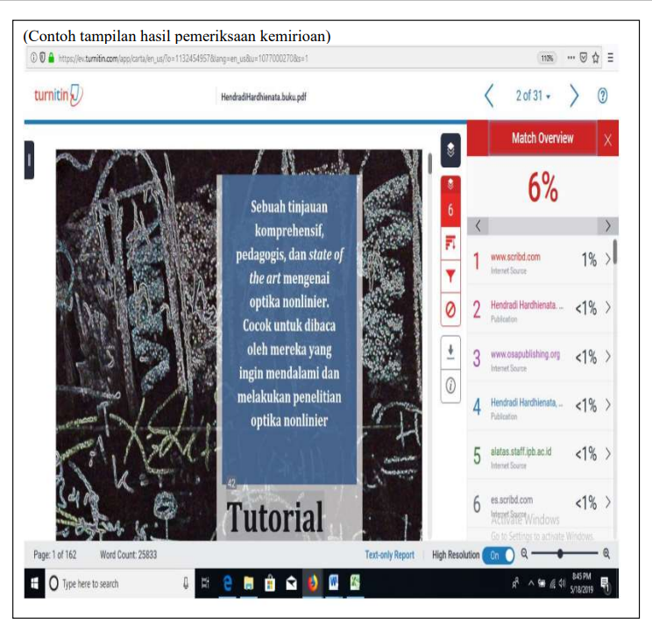

FORMULIR PENERBITAN

- Jenis terbitan (beri tanda [√]
[ ] Buku Referensi [ ] Monograf [ ] Buku Ajar [ ] Book Chapter

- Kepengarangan
 | Nama | Institusi | No. Ponsel
Editor
Author
Co-author

- Uraikan tujuan dan lingkup buku ini

- Keistimewaan buku ini dibandingkan dengan buku sejenis (jika ada), seperti edisi/materi baru, penulis/kontributor terkemuka, atau bahasan pada topik khusus. Jika memungkinkan sertakan judul buku pembanding.

- Ahli/Spesialis bidang yang diperkirakan tertarik menelaah (review ) buku Anda
Nama Reviewer | Jabatan/Profesi | Institusi

Tampilkan/pasang atau Copy Paste tampilan profil dan metadata buku yang telah dimasukkan ke laman Sinta.

